
หน่วยการเรียนรู้ที่ ๑๓
คำที่มีอักษรนำ

แผนการจัดการเรียนรู้ที่ ๕

การอ่านและเขียนคำที่มีอักษรนำ


ชั้นประถมศึกษาปีที่ ๒ เวลา ๑ ชั่วโมง

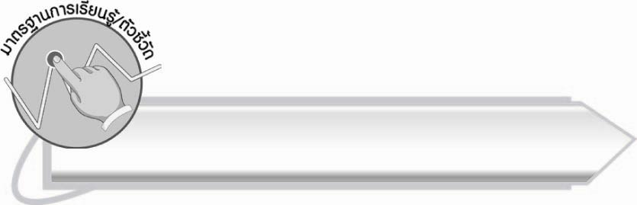
มาตรฐานการเรียนรู้/ตัวชี้วัด

มาตรฐานการเรียนรู้
มาตรฐาน ท ๑.๑ ใช้กระบวนการอ่านสร้างความรู้และความคิดเพื่อนำไปใช้ตัดสินใจ
แก้ปัญหาในการดำเนินชีวิต และมีนิสัยรักการอ่าน
ตัวชี้วัด
ท ๑.๑ ป. ๒/๑ อ่านออกเสียงคำ คำคล้องจอง ข้อความ และบทร้อยกรองง่าย ๆ
มาตรฐานการเรียนรู้
มาตรฐาน ท ๔.๑ เข้าใจธรรมชาติของภาษาและหลักภาษาไทย การเปลี่ยนแปลงของภาษา และพลังของภาษา ภูมิปัญญาทางภาษา และรักษาภาษาไทยไว้เป็นสมบัติของชาติ
ตัวชี้วัด
ท ๔.๑ ป. ๒/๒ เขียนสะกดคำและบอกความหมายของคำ

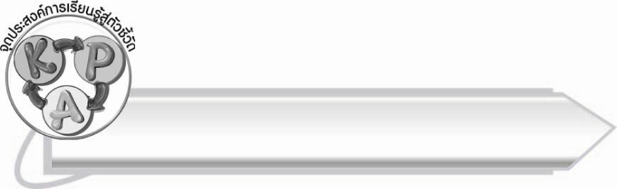
จุดประสงค์การเรียนรู้สู่ตัวชี้วัด

๑. อธิบายความหมายของคำที่มีอักษรนำ (K)
๒. อ่านและเขียนคำที่มีอักษรนำได้ (P)
๓. เห็นความสำคัญของการอ่านและเขียนคำถูกต้อง (A)

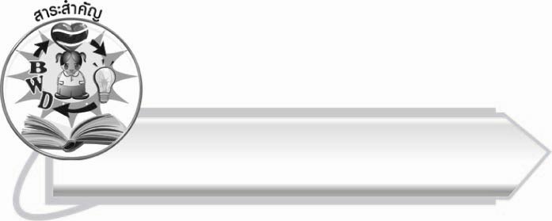
สาระสำคัญ

การอ่านออกเสียงและเขียนคำที่มีอักษรนำ ต้องอ่านและเขียนให้ถูกต้องจึงจะสื่อความได้
ตรงตามความหมาย

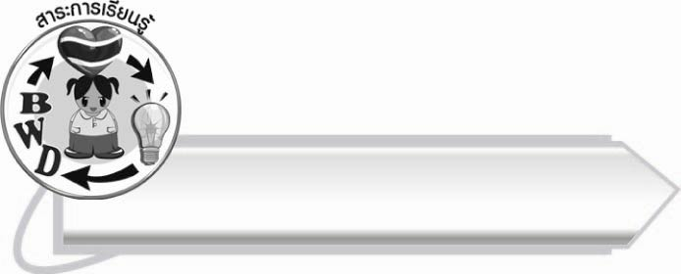
สาระการเรียนรู้

การอ่านและเขียนคำที่มีอักษรนำ



สมรรถนะสำคัญของผู้เรียน

๑. ความสามารถในการสื่อสาร
- ทักษะการอ่าน
- ทักษะการเขียน
- ทักษะการฟัง การดู และการพูด
๒. ความสามารถในการคิด
- การสรุปความรู้
- การประเมินค่า
๓. ความสามารถในการแก้ปัญหา
๔. ความสามารถในการใช้ทักษะชีวิต



คุณลักษณะอันพึงประสงค์

ใฝ่เรียนรู้
ตัวชี้วัดที่ ๔.๑ ตั้งใจ เพียรพยายามในการเรียนและเข้าร่วมกิจกรรมการเรียนรู้
มุ่งมั่นในการทำงาน
ตัวชี้วัดที่ ๖.๑ ตั้งใจและรับผิดชอบในการปฏิบัติหน้าที่การงาน
ตัวชี้วัดที่ ๖.๒ ทำงานด้วยความเพียรพยายามและอดทนเพื่อให้งานสำเร็จ
ตามเป้าหมาย
รักความเป็นไทย
ตัวชี้วัดที่ ๗.๒ เห็นคุณค่าและใช้ภาษาไทยในการสื่อสารได้อย่างถูกต้อง
เหมาะสม
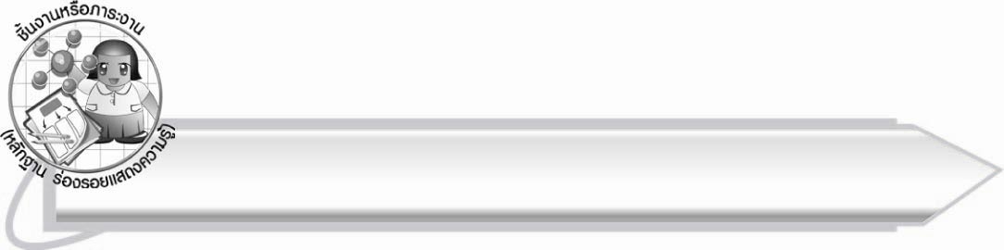
ชิ้นงานหรือภาระงาน (หลักฐาน ร่องรอยแสดงความรู้)

ใบงานเรื่อง การเขียนคำที่มีอักษรนำให้ตรงกับภาพและอ่านข้อความ

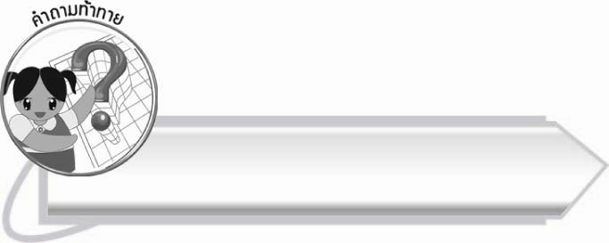
คำถามท้าทาย

นักเรียนจะทำอย่างไรให้อ่านและเขียนคำได้คล่องแคล่ว

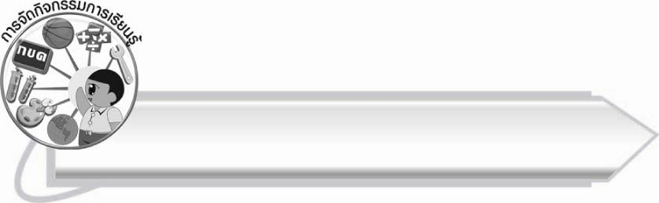
การจัดกิจกรรมการเรียนรู้

๑. ให้นักเรียนร่วมกันแสดงความคิดเห็น โดยครูใช้คำถามท้าทาย ดังนี้
๏ นักเรียนจะทำอย่างไรให้อ่านและเขียนคำได้คล่องแคล่ว
๒. ให้นักเรียนเรียงตัวอักษรจากบัตรตัวอักษร ที่ครูกำหนด ให้เป็นคำที่มีความหมาย จากนั้น
อ่านออกเสียง และบอกความหมายของคำ เช่น

= ขยับ
ย
ั
ข
บ

= หลุม
ุ
ห
ม
ล

= สังขยา
ง
ส
า
ข
ั
ย

๓. ให้นักเรียนผลัดกันเขียนคำให้เพื่อนเติมพยัญชนะที่เป็นอักษรนำให้เป็นคำที่มีความหมาย
ก่
ก่
เช่น า ง แว่น า ย อ น
กุ

๔. ให้นักเรียนทำใบงานที่ ๒๖ เรื่อง การเขียนคำที่มีอักษรนำให้ตรงกับภาพและอ่านข้อความ จากนั้นร่วมกันตรวจสอบความถูกต้อง
๕. ให้นักเรียนร้องเพลงที่ชอบ สังเกตเนื้อเพลงว่ามีคำใดบ้างเป็นคำที่มีอักษรนำ แล้วฝึกเขียนคำเหล่านั้น
๖. ให้นักเรียนแบ่งกลุ่ม กลุ่มละ ๓ - ๕ คน แต่งเพลงโดยใช้คำที่มีอักษรนำที่เป็นทำนองและจังหวะ
ง่าย ๆ เช่น ทำนองเพลงช้าง ทำนองเพลงมดตัวน้อยตัวนิด หรือทำนองเพลงที่นักเรียนชื่นชอบ
โดยเนื้อเพลงต้องมีความหมายและมีคำอักษรนำอยู่ด้วย จากนั้นออกมานำเสนอหน้าชั้นเรียน
ครูและนักเรียนร่วมกันประเมินผลงาน
๗. ให้นักเรียนและครูร่วมกันสรุปความรู้ ดังนี้
๏ การอ่านออกเสียงและเขียนคำที่มีอักษรนำ ต้องอ่านและเขียนให้ถูกต้องจึงจะสื่อความได้
ตรงตามความหมาย

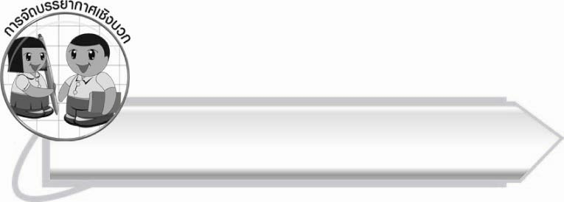
การจัดบรรยากาศเชิงบวก
ให้นักเรียนร้องเพลงที่ชอบและแต่งเพลงที่มีคำอักษรนำเพื่อให้เกิดความสนุกสนานในการเรียน และเกิดการเรียนรู้ที่คงทน

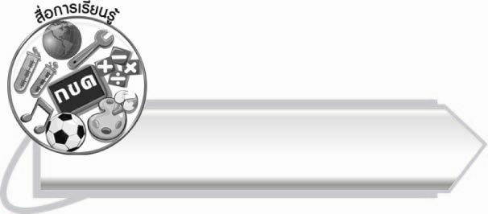
สื่อการเรียนรู้
๑. บัตรตัวอักษร
๒. เนื้อเพลง
๓. ใบงาน

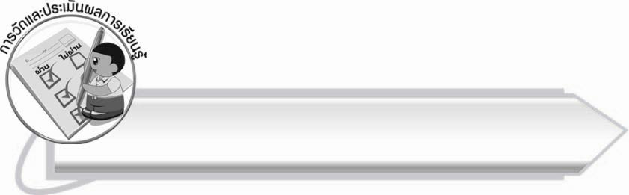
การวัดและประเมินผลการเรียนรู้

๑. วิธีการวัดและประเมินผล
๑.๑ สังเกตพฤติกรรมของนักเรียนในการเข้าร่วมกิจกรรม
๑.๒ สังเกตพฤติกรรมของนักเรียนในการเข้าร่วมกิจกรรมกลุ่ม
๑.๓ ตรวจใบงานที่ ๒๖
๒. เครื่องมือ
๒.๑ แบบสังเกตพฤติกรรมการเข้าร่วมกิจกรรม
๒.๒ แบบสังเกตพฤติกรรมการเข้าร่วมกิจกรรมกลุ่ม
๓. เกณฑ์การประเมิน
๓.๑ การประเมินพฤติกรรมการเข้าร่วมกิจกรรม
ผ่านตั้งแต่ ๒ รายการ ถือว่า ผ่าน
ผ่าน ๑ รายการ ถือว่า ไม่ผ่าน
๓.๒ การประเมินพฤติกรรมการเข้าร่วมกิจกรรมกลุ่ม
คะแนน ๙-๑๐ ระดับ ดีมาก
คะแนน ๗-๘ ระดับ ดี
คะแนน ๕-๖ ระดับ พอใช้
คะแนน ๐-๔ ระดับ ควรปรับปรุง

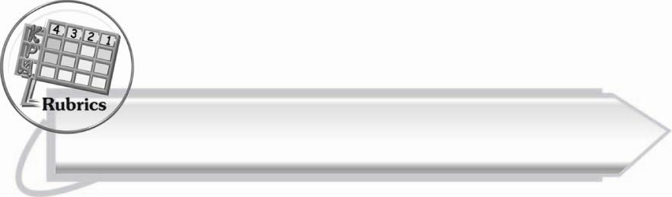

การประเมินผลตามสภาพจริง (Rubrics)
การประเมินใบงานนี้ให้ผู้สอนพิจารณาจากเกณฑ์การประเมินผลตามสภาพจริง (Rubrics)
เรื่อง การเขียนคำที่มีอักษรนำให้ตรงกับภาพ และอ่านข้อความ

ระดับคะแนน  เกณฑ์การประเมิน | ๔ | ๓ | ๒ | ๑
การเขียนคำ  ที่มีอักษรนำ  ให้ตรงกับภาพ และอ่านข้อความ | เขียนคำที่มีความหมายสัมพันธ์กับภาพและอ่านออกเสียงได้ถูกต้องทุกคำด้วยตนเอง | เขียนคำที่มีความหมาย  สัมพันธ์กับภาพและอ่านออกเสียงด้วยตนเองได้  บางคำที่เขียน  หรืออ่านผิดก็สามารถแก้ไขด้วยตนเองได้ | เขียนคำที่มีความหมาย  สัมพันธ์กับภาพและอ่านออกเสียงได้ถูกต้อง  เป็นส่วนใหญ่  และเมื่อมีผู้แนะนำก็สามารถแก้ไข  ตามได้ | เขียนคำที่มีความหมายสัมพันธ์กับภาพและอ่าน  ออกเสียงได้  แต่ต้องมีผู้แนะนำ

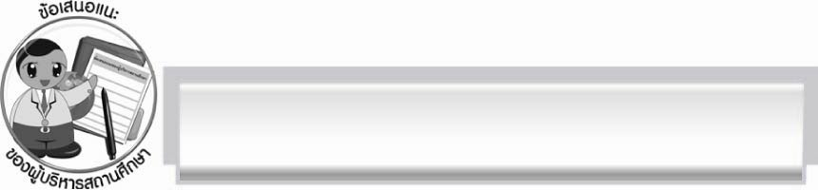
ข้อเสนอแนะของผู้บริหารสถานศึกษา
______________________________________________________________________________
______________________________________________________________________________
______________________________________________________________________________
______________________________________________________________________________
______________________________________________________________________________
______________________________________________________________________________
______________________________________________________________________________
______________________________________________________________________________
______________________________________________________________________________
______________________________________________________________________________
______________________________________________________________________________
______________________________________________________________________________
______________________________________________________________________________
______________________________________________________________________________
______________________________________________________________________________
______________________________________________________________________________
______________________________________________________________________________
______________________________________________________________________________
______________________________________________________________________________
______________________________________________________________________________
______________________________________________________________________________
______________________________________________________________________________
______________________________________________________________________________
______________________________________________________________________________

ลงชื่อ_________________________ (ผู้บริหารสถานศึกษา)
(_________________________)
________/________/_______

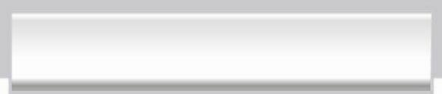
บันทึกหลังการสอน

ผลการจัดการเรียนการสอน

______________________________________________________________________________
______________________________________________________________________________
______________________________________________________________________________
______________________________________________________________________________
______________________________________________________________________________
______________________________________________________________________________

ปัญหา/อุปสรรค

______________________________________________________________________________
______________________________________________________________________________
______________________________________________________________________________
______________________________________________________________________________
______________________________________________________________________________
______________________________________________________________________________

แนวทางแก้ไข

______________________________________________________________________________
______________________________________________________________________________
______________________________________________________________________________
______________________________________________________________________________
______________________________________________________________________________
______________________________________________________________________________

ลงชื่อ__________________________ (ผู้บันทึก)
(_________________________)
________/________/_______

